Verzameling afvinklijst:
Boeken van

Tekeningen (voorlees)boeken

K3 wordt K4 2010

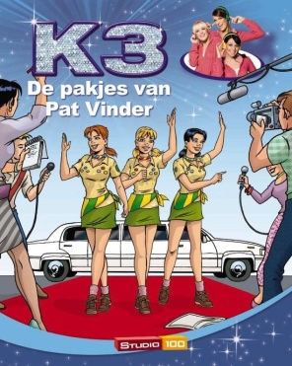

De pakjes van Pat Vinder 2010

De K3 musketiers 2011

Expeditie Eiland 2011

Het dagboek van K3,
De beroemde Mop 2012

Hallo K3

3 meiden onder 1 dak 2011

100% vriendinnen 2012

Overig

Achter de schermen bij K3 2010

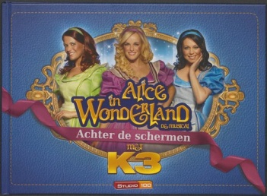
Alice in Wonderland
Achter de schermen met K3 2011

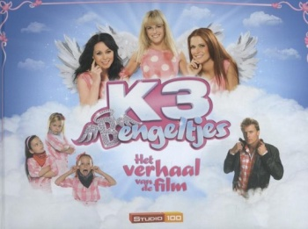
K3 Bengeltjes
Het verhaal van de film 2012

K3 dierenclub 2012

